Team Vand og Natur

Næstved Kommune
5588 5588

www.naestved.dk

Dato

Sagsnr.

Sagsbehandler
Søren Madsen
sorma@naestved.dk

Næstved Kommune
Rådmandshaven 20
4700 Næstved

Tilladelse til åbning og flytning af dræn i forbindelse med plantning af ny skov ved Vridsløse

Vi meddeler her tilladelse til åbning og flytning af dræn i forbindelse med plantning af ny skov ved Vridsløse, matr. nr. 3a, Vridsløse by, Herlufholm.

Tilladelsen er først gyldig når klagefristen er udløbet, og afgørelsen ikke er påklaget. Klagefristen udløber d. XXXXX.

Tilladelsen gives på følgende vilkår:

- Flytning og åbning dræn kan påbegyndes efter klagefristens udløb.

- Under anlægsarbejdet må der ikke ledes forurenende stoffer til vandløbet, og sedimenterende stoffer skal så vidt muligt undgås.
- Ansøger skal føre tilsyn med anlægsarbejdet.
- Ansøger skal udføre anlægsarbejdet som angivet i projektbeskrivelsen og som angivet i tabel 1.
- Når projektet er færdigt, skal vandløbet og dræn opmåles, og opmålingen skal sendes til vandløbsmyndigheden på vandloeb@naestved.dk.
Hvem er inddraget i projektet?
- Næstved Kommune, er bygherre på projektet ved Michael Krogh.

Kort over projektområdet

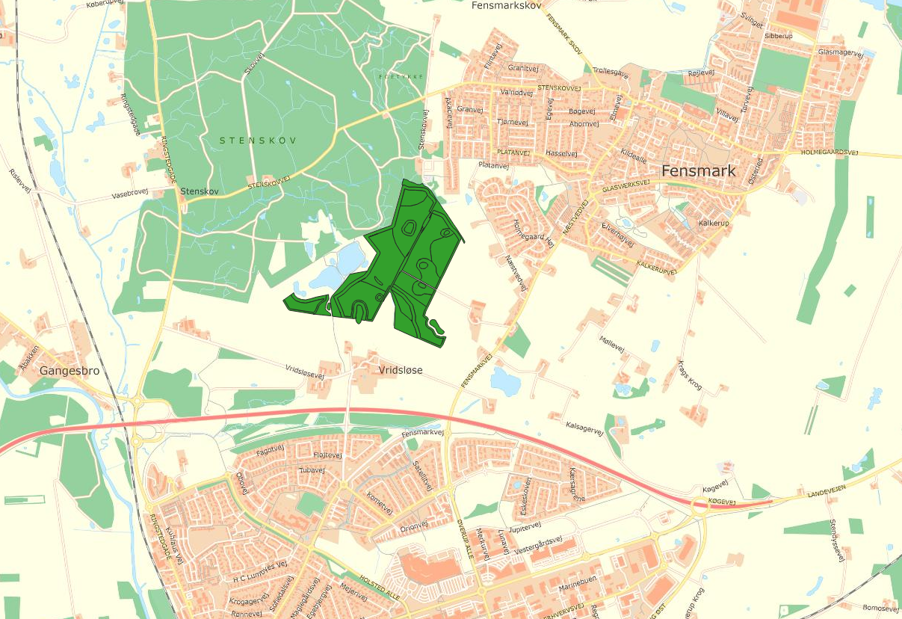
Kort 1. Oversigtskort over projektområdet. Grønt område er skovresningsområdet.

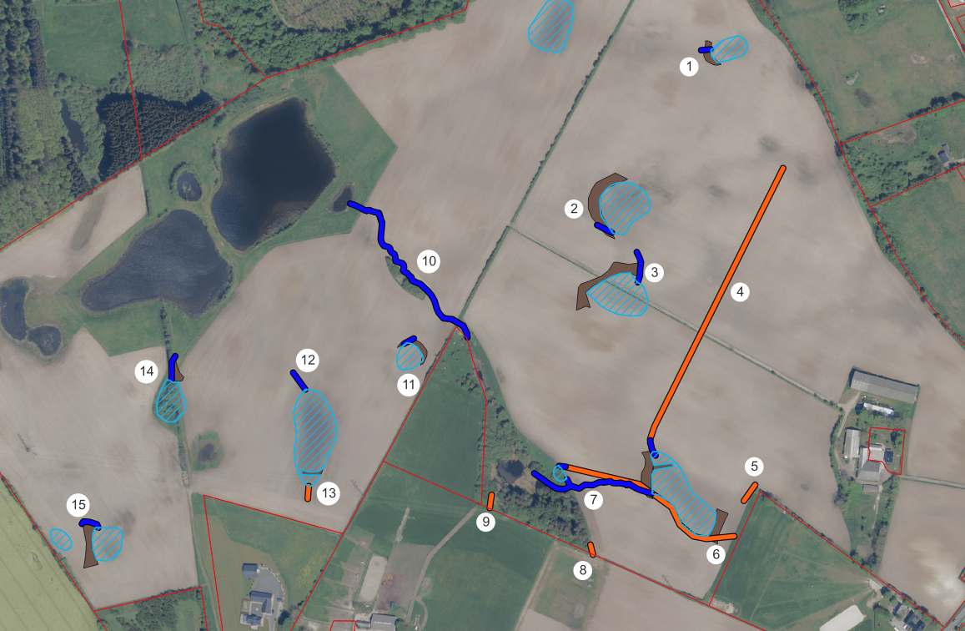
Kort 2. Projektkort. Lyseblå skravering er søer. Mørkeblå linje er åbent vandløb/ grøft. Orange streg er nyt dræn. Brunt område er placering af afgravet jord. Sort streg er drænafbrydelser.

Baggrund og formål med projektet.
Næstved Kommune ønsker at rejse skov på arealet. I den forbindelse er det nødvendigt at omlægge nogle dræn i område, for at få en mere naturlig hydrologi. Vist på kort 2.

Beskrivelse af projektet
Projektet er beskrevet med punkterne 1 til 13, der ses på kort 2.

Punkt | tekst
1 | Der graves en grøft der er vandret i hele sin længde. Den har en bundbrede på 60 cm og en bundkote på 57,25 m. Skråningsanlæg på siden er 1:1,5, og grøftens længde er 13 meter.  For erosions sikring udlægges der midt på grøften et 15 cm tykt lag sten (singels).  Der anlægges en lille ca. 10 meter bred dæmning omkring grøften og med top i kote 57,50m. I gennemsnit er den ca. 25 cm høj.
2 | Der graves en grøft der er vandret i hele sin længde. Den har en bundbrede på 60 cm og en bundkote på 53,75 m. Skråningsanlæg på siden er 1:1,5, og grøftens længde er 22 meter.  For erosions sikring udlægges der midt på grøften et 15 cm tykt lag sten (singels).  Der anlægges en lille ca. 10 meter bred dæmning omkring grøften og med top i kote 54,00m. I gennemsnit er den ca. 25 cm høj.
3 | Der graves en grøft der starter i bundkote 55,00 og slutter i bundkote 54,75. Den har en bundbrede på 60 cm. Skråningsanlæg på siden er 1:1,5, og grøftens længde er 41 meter.  For passage af vej anlægges et 5 meter lang vadested i bunden af grøften og med sider der har et anlæg på 1: 7. Der lægges et 25 cm tykt lag sten i vadestedet.  Der anlægges en lille ca. 10 meter bred dæmning omkring grøften og med top i kote 55,25 m. I gennemsnit er den ca. 25 cm høj.
4 | Der anlægges en 400 meter lang tæt rørledning i Ø 20 cm. Start i station 0 med en brønd i station i kote xxx. I station xxx er der en brønd i kote xxx med tilløb fra øst. I station xxx er der en brønd i kote xxx med tilløb fra øst.  Røret ender i station xxx i kote 52,58 m.  I forlængelse af rørledningen anlægges et 20 meter langt vandløb der ligger ca. 50 cm dybt.og med anlæg 1:1 og en bundbrede på 60 cm. Der lægges sten (singels og større sten) i bunden i hele vandløbets længde
5 | Der anlægges en 18 meter lang afskærende tæt ledning Ø 18 cm som føres til overfladen. I udløbet placeres der som erosions sikring 0,5 m³ sten (singels)
6 | Der anlægges en 258 meter lang Ø 18 cm rørledning. Startende i St. 0 i eksisterende brønd i bund kote 50,15 m. (samme bund kote som det nuværende udløb fra brønden) Fra st. 0 til st. 20 laves røret som et dræn, resten af vejen som tæt ledning. Med en fald på 3,1 promille til station 160 i kote 49,65 m. herefter med et fald på 4,5 promille frem til st. 258 i kote 45,10 m. hvor røret slutter. Her videreføres vandet i en 10 m langt vandløb der ligger ca. 50 cm dybt og med anlæg 1:1 og en bundbrede på 60 cm. Der lægges sten (singels og større sten) i bunden i hele vandløbets længde
7 | Der graves et vandløb der har en bundbrede på 60 cm og en bundkote på 51,75 m ved udløb fra sø. Vandløbet graves ca. 50 cm dybt ned. Skråningsanlæg på siden er 1:1,5, og vandløbets længde er 170 meter. Der graves et afløb fra lille sø til vandløbet. Røret skal sikre fri afstrømning fra dræn på matrikel Vridsløse By, Herlufsholm 2b  For erosions sikring udlægges der for hver 10 meter sten der sikre bunden mod erosion ( singels) og der lægges spredte større sten, i hele vandløbets længde.  Der anlægges en lille ca. 10 meter bred dæmning omkring søen med top i kote 52,00m. I gennemsnit er den ca. 50 cm høj.
8 | Der anlægges en 18 meter lang afskærende tæt ledning Ø 18 cm som føres til overfladen. I udløbet placeres der som erosions sikring ½ m3 sten (singels) røret skal sikre fri afstrømning fra dræn på matrikel Vridsløse By, Herlufsholm 2a
9 | Der anlægges en 18 meter lang afskærende tæt ledning Ø 18 cm som føres til overfladen. I udløbet placeres der som erosions sikring ½ m3 sten (singels). Røret skal sikre fri afstrømning fra dræn på matrikel Vridsløse By, Herlufsholm 2a
10 | Her åbnes et rørlagt vandløb, med afløb i samme kote som det nuværende afløb fra mose og sø.  Vandløbet har en bundbrede på 0,6 m og siderne anlæg 1:1,5  For erosions sikring udlægges der for hver 10 meter sten der sikre bunden mod erosion (singels) og der lægges spredte større sten, i hele vandløbets længde.
  station | Kote | fald | tekst
  0 | 42,60
   |  | 4,5
  22 | 42,50
   |  | 0 | Rørbro Ø 60 cm
  31 | 42,50
   |  | 4,4
  145 | 42,00
   |  | 18,4
  213 | 40,75
   |  | 0 | Rørbro Ø 60 cm
  222 | 40,75
   |  | 16,0
  269 | 40,00
11 | Der graves en grøft der er vandret i hele sin længde. Den har en bundbrede på 60 cm og en bundkote på 46,00 m. Skråningsanlæg på siden er 1:1,5, og grøftens længde er 15 meter.  For erosions sikring udlægges der midt på grøften et 15 cm tykt lag sten (singels).  Der anlægges en lille ca. 10 meter bred dæmning omkring grøften og med top i kote 46,25m. I gennemsnit er den ca. 25 cm høj.
12 | Der graves en grøft der er vandret i hele sin længde. Den har en bundbrede på 60 cm og en bundkote på 48,25 m. Skråningsanlæg på siden er 1:1,5, og grøftens længde er 28 meter.  For erosions sikring udlægges der midt på grøften et 15 cm tykt lag sten (singels).
13 | Der anlægges en 18 meter lang afskærende tæt ledning Ø 18 cm som føres til overfladen. I udløbet placeres der som erosions sikring ½ m3 sten (singels) røret skal sikre fri afstrømning fra dræn på matrikel Vridsløse By, Herlufsholm 1a
14 | Der graves en grøft der er vandret i hele sin længde. Den har en bundbrede på 60 cm og en bundkote på 46,25 m. Skråningsanlæg på siden er 1:1,5, og grøftens længde er 31 meter.  For erosions sikring udlægges der midt på grøften et 15 cm tykt lag sten (singels).  Der anlægges en lille ca. 10 meter bred dæmning omkring grøften og med top i kote 46,50m. I gennemsnit er den ca. 25 cm høj.
15 | Der graves en grøft der er vandret i hele sin længde. Den har en bundbrede på 60 cm og en bundkote på 45,00 m. Skråningsanlæg på siden er 1:1,5, og grøftens længde er 27 meter.  For erosions sikring udlægges der midt på grøften et 15 cm tykt lag sten (singels).  Der anlægges en lille ca. 10 meter bred dæmning omkring grøften og med top i kote 45,25m. I gennemsnit er den ca. 50 cm høj.

Konsekvenser for vandafledningen
De afvandingsmæssige forhold ved projektstrækningerne, og de omkringliggende matrikler vil være uændret i forhold til i dag. Da rør har samme størrelse og fald som i dag.

Fremtidig vedligeholdelse
Det er Næstved kommune der vedligeholder grøfter og dræn som jordejer

Finansiering
Projektet er alene finansieret af ansøger til projektet, Næstved Kommune som er bygherre

Anden lovgivning
Beskyttet natur og Natura 2000
Mosen mellem matrikel 3a og 2e er beskyttet efter Naturbeskyttelseslovens § 3, se kort 3. Projektet kræver ikke en dispensation fra Naturbeskyttelsesloven, da vandstanden er uændret i mosen. De andre områder er ikke påvirket af projektet
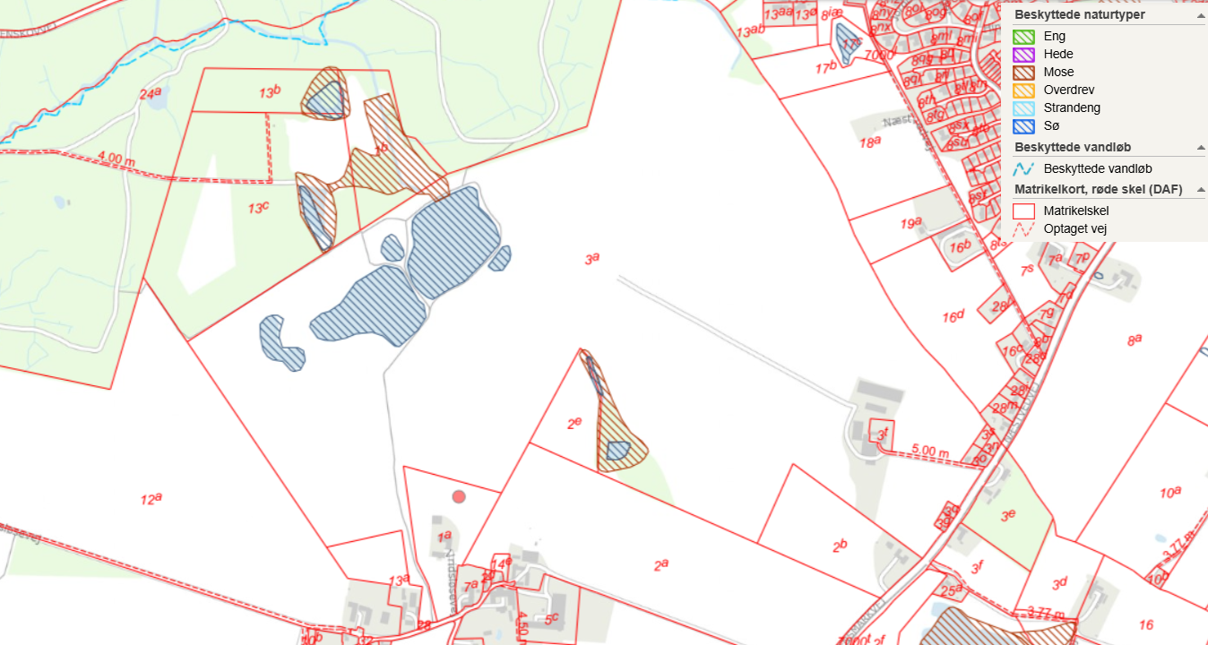
Kort 3. De beskyttede naturtyper.

Det nærmeste Natura2000-område er Natura 2000-område nr. 163 Suså, Tystrup-Bavelse Sø, Slagmosen, Holmegårds Mose og Porsmose. Det består af Fuglebeskyttelsesområdet F91 og 93 og Habitatområde H145, H146 og H194

Fuglebeskyttelsesområder skal opretholde og sikre levesteder for fuglene. Hvert område er udpeget for at beskytte bestemte fuglearter. Dvs. arter, som er sjældne, truede, eller følsomme over for ændringer af deres levested. Det er arter som er hjemmehørende eller regelmæssigt er i Danmark under deres træk, for at fælde fjer, raste eller overvintre.

Habitatområderne skal beskytte sjældne naturtyper samt beskytte dyre- og plantearter, der er truede, sårbare eller sjældne.

Natura2000-området som området afvander til ligger ca. 2,3 km nedstrøms vest for projektområdet.
På grund af projektets karakter og den store afstand der er til Natura2000-området, vurderer vi, at projektet i sig selv, eller i forbindelse med andre planer og projekter ikke vil påvirke de beskyttede naturområder eller de arter der er på udpegningsgrundet.

Beskyttede dyre- og plantearter
Nogle dyr og planter er beskyttet af habitatbekendtgørelsen - de såkaldte bilag IV-arter. Du kan se de danske dyr og planter i habitatbekendtgørelsens bilag 7. Vi kan ikke give dispensation fra naturbeskyttelsesloven, hvis projektet kan påvirke de beskyttede arter negativt.

I området er det vores vurdering, at der kan være markfirben, stor vandsalamander, spidssnudet frø, springfrø og forskellige arter af flagermus.

Markfirbens yngle- og rasteområder er tørre og varme lokaliteter, såsom solvendte skråninger med veldrænende, løse jordtyper og sparsom bevoksning, linjeformede terrænelementer (vejrabatter, skovbryn, jernbanetraceer, levende hegn, stengærder o.lign.). Projektet med anlæggelse af nyt vandløb er på mark i omdrift. Projektet vil ikke påvirke egnede levesteder for markfirben, og derfor vurderer vi, at markfirben ikke vil blive negativt påvirket af projektet.

Padderne er tilknyttet vandhuller eller våde områder, som moser og enge, og ikke direkte til vandløb. Projektet vil ikke ændre på afvandingsforhold af våde områder, og derfor vurderer vi, at padderne ikke vil blive negativt påvirket af projektet.

Flagermus kan have overnatningssted i gamle, hule, store træer. Der bliver ikke fældet gamle, hule træer, og vi vurderer derfor, at flagermus ikke vil blive påvirket af projektet.

Da det ansøgte medfører en forbedring af områdets tilstand og levesteder for insekter, som kan være mulige fødeemner for flagermus og ellers ikke påvirker de andre arters levesteder, vurderer vi, at det ikke vil påvirke de beskyttede arter negativt.

Vi vurderer således, at projektet ikke vil have negativ indflydelse på de nævnte bilag IV-arter.

Vandområdeplanerne
Det er ikke tilladt at lave tiltag i vandløb, der har et miljømål, hvis det kan forringe vandløbet eller hvis det hindrer opfyldelse af det fastlagte miljømål. Stenskovvandløbet ,der ligger lige nedstrøms projektet, her et miljømål god økologisk tilstand. I dag har Stenskovvandløbet en samlet tilstand som er dårlig, og for hvert af kvalitetsparametrene: kemisk tilstand, bentiske alger, fisk, smådyr og vandplanter er tilstanden henholdsvis ukendt, ukendt, dårlig, god og ukendt.

Vi vurderer, at ved de planlagte tiltag, ikke vil påvirke Stenskov vandløbet.

Landzoneforhold
Da projektet ligger i landzonen, skal der desuden meddeles en tilladelse efter planloven til projektet. Denne tilladelse meddeles samtidig med denne.

Andre forhold I skal være opmærksom på
Forud for alle jordarbejder har bygherre/lodsejer altid mulighed for frivilligt at indhente en udtalelse jf. Museumslovens § 25 hos det arkæologisk ansvarlige museum, Næstved Museum, Ringstedgade 4, 4700 Næstved.
Herved gives de bedste muligheder for at undgå standsning af anlægsarbejdet og udgifter til arkæologisk undersøgelse jf. Museumslovens § 27. En udtalelse fritager dog ikke dig som bygherre/lodsejer fra forpligtelsen til altid at standse anlægsarbejdet og underrette museet, hvis du finder arkæologiske levn. Dette kan være samlinger af sten, sortfarvet jord, knogler, potteskår, mønter o.l.
Hvis der under bygge- eller jordarbejdet konstateres en forurening af jorden, skal du underrette kommunen, jf. § 71, i jordforureningsloven.

Høring af berørte parter og eventuelle bemærkninger
Projektet har været sendt i høring hos Næstved Kommune og øvrige berørte parter. Derudover har det været i offentlig ved annoncering på vores hjemmeside.
Klagevejledning:
De klageberettigede er dem afgørelsen er rettet til og dem, der måtte antages at have en individuel væsentlig interesse i sagens udfald, samt visse organisationer.

Hvis du ønsker at klage over denne afgørelse, kan du klage til Miljø- og Fødevareklagenævnet. Du klager via Klageportalen, som du finder et link til på forsiden af www.nmkn.dk. Klageportalen ligger på www.borger.dk og www.virk.dk. Du logger på www.borger.dk eller www.virk.dk, ligesom du plejer, typisk med NEM-ID. Næstved Kommune orienteres via Klageportalen, hvis der indsendes en klage.

Klagefristen er 4 uger fra afgørelsen er annonceret, dvs. at klagefristen er den XXXXX

Når du klager, skal du som privatperson betale et gebyr på 900 kr. For virksomheder og organisationer er klagegebyret 1800 kr. Du betaler gebyret med betalingskort i Klageportalen eller med faktura.

Miljø- og Fødevareklagenævnet behandler som udgangspunkt kun klager, der kommer gennem Klageportalen. Hvis du af særlige grunde ønsker at blive fritaget for at bruge Klageportalen, skal du sende en begrundet ansøgning til os. Vi sender din ansøgning videre til nævnet, som beslutter om du kan fritages.

Har du spørgsmål til projektet
Hvis du har spørgsmål til projektet, er du velkommen til at kontakte Søren Madsen på tlf. 5588 6165 eller sorma@naestved.dk.

Venlig hilsen

Søren Madsen
Vandløbsmedarbejder

Lovgrundlag
Denne afgørelse er truffet med hjemmel i følgende lovgivning:

- Bekendtgørelse af Lov om vandløb nr. 1217 af 25.11.2019 §§ 17
37 og 47
- Bekendtgørelse om vandløbsregulering og –restaurering nr. 834 af 27.06.2016, § 3, 9, kap 5 og kap. 7
- Bekendtgørelse om indsatsprogrammer for vandområdedistrikter nr. 797 af den 13.06.2023, § 8.

Bilag:

Kopi er sendt til:
- Næstved Kommune, Rådmandshaven 20. 4700 Næstved
- Lise Berg Jørgensen og Jan Skjoldborg Jørgensen, Fensmarkvej 117, 4700 Næstved.
- Ulla Andersen, Vridsløsevej 37, 4700 Næstved.
- Danmarks Naturfredningsforening, Masnedøgade 20, 2100 København Ø. dnnaestved-sager@dn.dk; naestved@dn.dk
- Danmarks Sportsfiskerforbund, Skyttevej 5, 7182 Bredsten sydsjaelland@sportsfiskerforbundet.dk; post@sportsfiskerforbundet.dk; lbt@sportsfiskerforbundet.dk
- Friluftsrådet, Scandiagade 13, 2450 København SV. fr@friluftsraadet.dk,
- Friluftsrådet, Kreds Sydvestsjælland, Arne Kristensen, Stendyssevej 17, 4171 Glumsø sydvest@friluftsraadet.dk
- Næstved Museum, naestved@museerne.dk
- Kystdirektoratet, Højbovej 1, 7620 Lemvig kdi@kyst.dk
- Fiskeriinspektorat Øst, Afdelingen i Ringsted, Frejasvej 1, 4100 Ringsted, inspektoratoest@fiskeristyrelsen.dk

